Министерство образования Республики Беларусь

Учреждение Образования

БЕЛОРУССКИЙ ГОСУДАРСТВЕННЫЙ УНИВЕРСИТЕТ

ИНФОРМАТИКИ И РАДИОЭЛЕКТРОНИКИ

Кафедра электроники

Лабораторная работа № 2

«Исследование полупроводниковых диодов»

Проверил: Выполнили:

Стома С.С. ст. гр. 150502

Богомолов Я.А.

Суязов Г.А.

Снитко Д.А.

Минск 2022

**Порядок выполнения работы:**

1. Ознакомиться с методическим описанием лабораторной работы. (Теоретическое описание лабораторной работы изложено в методическом пособии [1], стр. 9-26).
2. Получить у преподавателя необходимый комплект для проведения лабораторной работы.
3. Уточнить количество и типы исследуемых приборов у преподавателя.
4. Собрать схему, представленную на рисунке 1 данного отчета, для одного из исследуемых приборов.
5. Исследовать прямую вольт-амперную характеристику (ВАХ) для каждого исследуемого прибора. Для этого необходимо:

* установить пробное напряжение на выходе блока питания равное Uпит = 2В;
* с помощью амперметра определить текущий ток в схеме;
* при необходимости подогнать напряжение на выходе блока питания таким образом, чтобы показания амперметра соответствовали значениям в заполняемой таблице;
* записать показание измерительного вольтметра диода в ячейку, соответствующую текущему подогнанному значению тока;
* аналогичным образом заполнить таблицы 1-3 данного отчета (качественный вид и описание ВАХ представлены в методическом пособии [1], стр. 16).

1. Собрать схему, представленную на рисунке 2 данного отчета, для одного из исследуемых приборов.
2. Исследовать обратную вольт-амперную характеристику (ВАХ) для каждого исследуемого прибора. Для этого необходимо:

* установить напряжение на выходе блока питания в соответствии с заполняемой таблицей;
* переключить амперметр на минимальный предел измерения тока;
* записать показания амперметра в соответствующую таблицу;
* аналогичным образом заполнить таблицы 4-5 данного отчета;
* таблицу 6 необходимо заполнять по методике пункта 5 с пробным напряжением Uпит = 20 В.

1. Исследовать однополупериодный диодный выпрямитель.

8.1 Собрать схему, представленную на рисунке 3. Включить генератор и установить уровень амплитуды равный Uг = 5 В (при необходимости контролировать уровень генератора осциллографом). Форма сигнала – синусоидальная. Установить частоту генератора 200 Гц.

8.2 Установить конденсатор С1 номиналом 10 мкФ, вынуть резистор нагрузки (R1) и измерить уровень постоянного напряжения на выходе выпрямителя (Uпост.вых) с помощью вольтметра. После измерения резистор нагрузки установить обратно в макетную плату.

8.3 С помощью осциллографа определить амплитуду пульсации (от нижнего пика сигнала до верхнего пика сигнала) при трех различных емкостях фильтрующего конденсатора (С1), а также при его отсутствии (С1 = 0). Показания занести в таблицу 7 данного отчета. Зарисовать осциллограммы исследуемых сигналов.

1. Предоставить измеренные данные на проверку преподавателю.

[1] – Электронные приборы. Лабораторный практикум: учеб.-метод. пособие. В 2 частях. Часть 1: Активные компоненты полупроводниковой электроники / А. Я. Бельский – Минск : БГУИР, 2012

**Порядок оформления отчета:**

1. По измеренным данным построить соответствующие графики.
2. По построенным графикам рассчитать статическое и дифференциальное сопротивления исследуемых приборов в окрестностях рабочей точки I = 5 мА (для стабилитрона рабочая точка определяется на обратной ветви ВАХ).
3. Определить коэффициент пульсаций диодного выпрямителя при различных значениях емкости фильтрующего конденсатора.
4. Записать общие выводы по проделанной лабораторной работе.

**1** **Цель работы**

Изучить устройство, принцип действия, систему обозначений, параметры и характеристики полупроводниковых диодов, типовые схемы включения и области их применения.

Экспериментально исследовать вольт-амперные характеристики диодов (ВАХ), и рассчитать по измеренным характеристикам их параметры.

**2 Ход работы**

2.1 Исследование прямой ветви ВАХ полупроводниковых приборов

Для исследования прямой ветви ВАХ полупроводниковых приборов собрана цепь по схеме, представленной на рисунке 1.

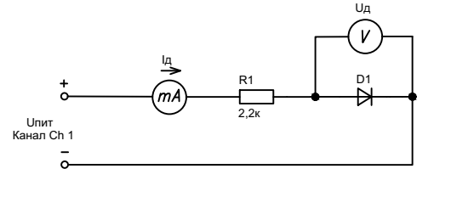

**+**

**-**

**-**

**+**

Рисунок *1* – Схема электрическая для исследования прямой ветви ВАХ диода

Согласно пункту 5 исследованы прямые ветви ВАХ диодов. Результаты исследований занесены в таблицу 1, таблицу 2, таблицу 3.

Таблица 1 – Результаты измерения диода AA118 / диода Шоттки 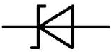

|  |  |  |  |  |  |  |  |
| --- | --- | --- | --- | --- | --- | --- | --- |
| Iд, мА | 0 | 0,1 $±$ 0,05 | 0,25 $±$ 0,1 | 0,5 $±$ 0,1 | 1 $±$ 0,1 | 2 $±$ 0,1 | 3 $±$ 0,1 |
| Uд, В | 0 | 0,16 | 0,18 | 0,2 | 0,215 | 0,235 | 0,245 |
| Iд, мА | 4 $±$ 0,1 | 5 $±$ 0,1 | 6 $±$ 0,1 | 7 $±$ 0,1 | 8 $±$ 0,1 | 9 $±$ 0,1 | 10 $±$ 0,1 |
| Uд, В | 0,252 | 0,258 | 0,263 | 0,267 | 0,271 | 0,274 | 0,277 |

Таблица 2 – Результаты измерения диода 1N4007 

|  |  |  |  |  |  |  |  |
| --- | --- | --- | --- | --- | --- | --- | --- |
| Iд, мА | 0 | 0,1 $±$ 0,05 | 0,25 $±$ 0,1 | 0,5 $±$ 0,1 | 1 $±$ 0,1 | 2 $±$ 0,1 | 3 $±$ 0,1 |
| Uд, В | 0 | 0,472 | 0,513 | 0,54 | 0,576 | 0,61 | 0,63 |
| Iд, мА | 4 $±$ 0,1 | 5 $±$ 0,1 | 6 $±$ 0,1 | 7 $±$ 0,1 | 8 $±$ 0,1 | 9 $±$ 0,1 | 10 $±$ 0,1 |
| Uд, В | 0,643 | 0,653 | 0,662 | 0,669 | 0,676 | 0,681 | 0,686 |

Таблица 3 – Результаты измерения стабилитрона ZPD 10 

|  |  |  |  |  |  |  |  |
| --- | --- | --- | --- | --- | --- | --- | --- |
| Iд, мА | 0 | 0,1 $±$ 0,05 | 0,25 $±$ 0,1 | 0,5 $±$ 0,1 | 1 $±$ 0,1 | 2 $±$ 0,1 | 3 $±$ 0,1 |
| Uд, В | 0 | 0,669 | 0,696 | 0,714 | 0,735 | 0,755 | 0,766 |
| Iд, мА | 4 $±$ 0,1 | 5 $±$ 0,1 | 6 $±$ 0,1 | 7 $±$ 0,1 | 8 $±$ 0,1 | 9 $±$ 0,1 | 10 $±$ 0,1 |
| Uд, В | 0,775 | 0,782 | 0,787 | 0,792 | 0,796 | 0,8 | 0,803 |

2.2 Исследование обратных ветвей ВАХ полупроводниковых приборов

Для исследования обратной ветви ВАХ полупроводниковых приборов собрана цепь по схеме, представленной на рисунке 2.

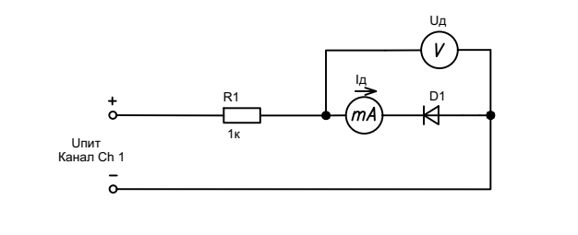

**-**

**-**

**+**

**+**

Uобр

Рисунок 2 – Схема электрическая для исследования обратной ветви ВАХ диода

Согласно пункту 7 исследованы обратные ветви ВАХ диодов. Результаты исследований занесены в таблицу 4, таблицу 5, таблицу 6

Таблица 4 - Результаты измерения диода AA118 / диода Шоттки 

|  |  |  |  |  |  |  |  |
| --- | --- | --- | --- | --- | --- | --- | --- |
| Iд, мкА | 0 | 0,35 | 0,45 | 0,56 | 0,8 | 1,05 | 1,4 |
| Uобр, В | 0 | 1 | 3 | 5 | 10 | 15 | 20 |

Таблица 5 - Результаты измерения диода 1N4007 

|  |  |  |  |  |  |  |  |
| --- | --- | --- | --- | --- | --- | --- | --- |
| Iд, мкА | 0 | 0 | 0 | 0 | 0 | 0 | 0 |
| Uобр, В | 0 | 1 | 3 | 5 | 10 | 15 | 20 |

Таблица 6 – Результаты измерения стабилитрона ZPD 10 

|  |  |  |  |  |  |  |  |
| --- | --- | --- | --- | --- | --- | --- | --- |
| Iд, мА | 0 | 0,1 $±$ 0,05 | 0,25 $±$ 0,1 | 0,5 $±$ 0,1 | 1 $±$ 0,1 | 2 $±$ 0,1 | 3 $±$ 0,1 |
| Uобр, В | 0 | 10,228 | 10,238 | 10,258 | 10,3 | 10,247 | 10,387 |
| Iд, мА | 4 $±$ 0,1 | 5 $±$ 0,1 | 6 $±$ 0,1 | 7 $±$ 0,1 | 8 $±$ 0,1 | 9 $±$ 0,1 | 10 $±$ 0,1 |
| Uобр, В | 10,416 | 10,445 | 10,472 | 10,5 | 10,526 | 10,552 | 10,58 |

2.3 Исследование однополупериодного диодного выпрямителя

Для исследования однополупериодного диодного выпрямителя собрана цепь по схеме, представленной на рисунке 3.

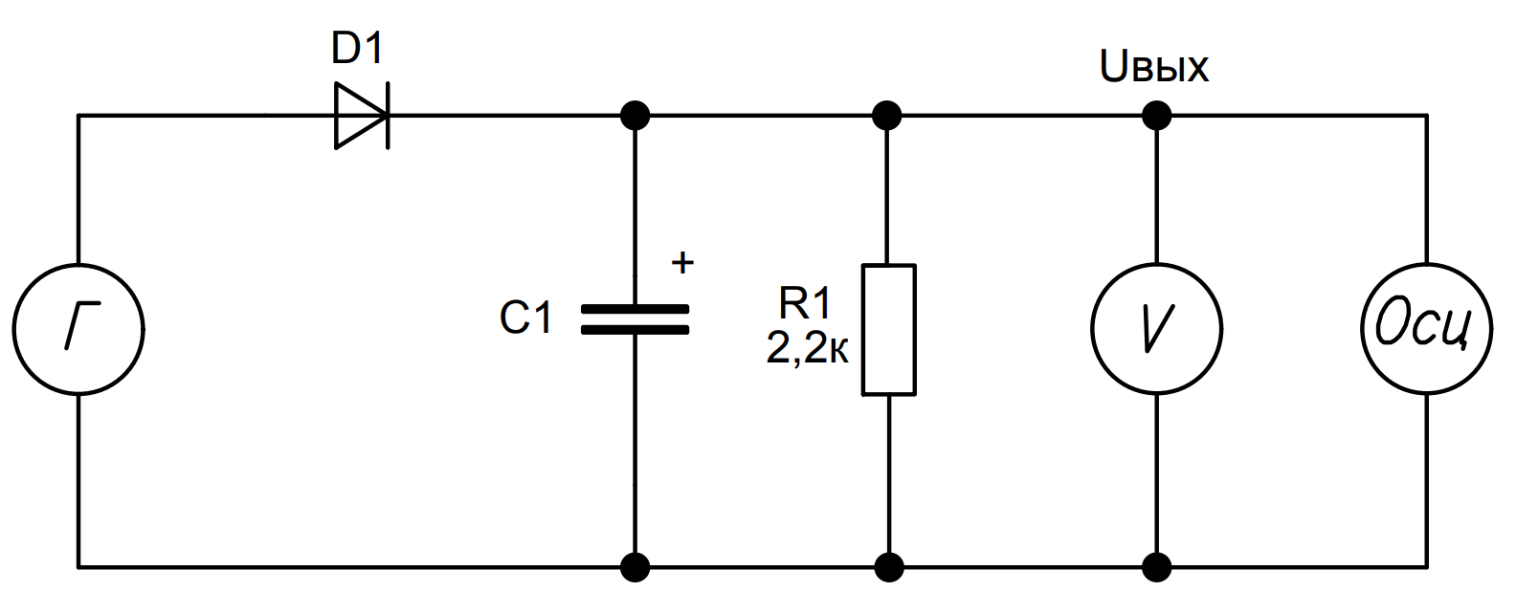

Рисунок 3 – Схема электрическая для исследования диодного выпрямителя

На генераторе установили сигнал с заданными параметрами согласно пункту 8.1.

Согласно пункту 8.2 измерили уровень постоянного напряжения на выходе выпрямителя, который составил:

Uпост.вых = В.

Согласно пункту 8.3 исследовали влияние фильтрующего конденсатора на уровень выходных пульсаций выпрямителя. Результаты исследований занесены в таблицу 7.

Таблица 7 – Результаты измерения амплитуды пульсаций выпрямителя

|  |  |  |  |  |
| --- | --- | --- | --- | --- |
| С1, мкФ | 0 | 1 | 10 | 100 |
| Uп, мВ | 1920 | 1560 | 320 | 80 |

2.4 Результаты экспериментальных исследований

По результатам измерений полупроводниковых приборов построены графики их вольт-амперных характеристик (рисунки 4 – 5).

0,7

0,6

0,5

0,4

0,3

0,2

Рисунок 4 – График ВАХ выпрямительных диодов

Рисунок 5 – График ВАХ стабилитрона

2.5 Расчет параметров исследованных полупроводниковых приборов

По построенным графикам характеристик диодов рассчитаны их статические и дифференциальные сопротивления в окрестностях рабочей точки I = 5мА:

1. Для диода AA118 / диода Шоттки

Rпр1 = 0,052

*r*диф1 =

1. Для диода 1N4007

Rпр2 = 0,131

*r*диф2 =

1. Для стабилитрона ZPD 10 на обратной ветви ВАХ

Rобр3 = 2,089

*r*диф.обр3 =

2.6 Расчет коэффициента пульсаций диодного выпрямителя

По формуле $k_{u}=\frac{U_{п}}{U_{пост. вых}-{U_{п}}/2}$ рассчитали коэффициент пульсаций выпрямителя при различном номинале фильтрующего конденсатора.

ku [1 мкФ] =

ku [10 мкФ] =

ku [100 мкФ] =

**3 Выводы**

В ходе выполнения лабораторной работы было изучено устройство, принцип действия, система обозначений, параметры и характеристики полупроводниковых диодов, типовые схемы включения и области их применения. Экспериментально исследованы вольт-амперные характеристики диодов (ВАХ), и рассчитаны по измеренным характеристикам их параметры.